Астрахан №2 орта мектебінде 19 наурыз 30 сәуір аралығында «Патриот» жоспарына сәйкес патриоттық бағытында батырлық сабақтары, сынып сағаттары, «Ардагерге хат» үш тілде шығармалар байқауы, «Жеңіс туына адымды түзейміз» сап түзеу мен ән байқауы, Ауғаныстан соғысының ардагерлерімен кездесу, «Ардагердің фотосуреті» байқауы іс-шаралар өткізілді. «Жалынды жүрек» Тимурлық командасының жұмысы үнемі жүргізіледі. Сап түзеу мен ән байқауы туралы ақпарат «Нұр Отан» сайтында орналасқан және ТЖ-нан директор орынбасары «Шамшырақ» атты аудандық газетіне мақала жазылды. Рухани жаңғыру бағдарламасын жүзеге асыру мақсатымен «Отаным – тағдырым» бағытында «Бір әннің тарихы – История одной песни» жалпы мектепшілік ашық іс-шара өткізілді.

Жалпы білім беру мекемелеріндегі балалардың арасында патриоттық бойынша жұмысын ең үздік ұйымдастырған аудандық байқауға қатысу үшін өткізілген іс-шаралар бойынша аудандық білім бөліміне ақпарат пенфото есеп берілді.

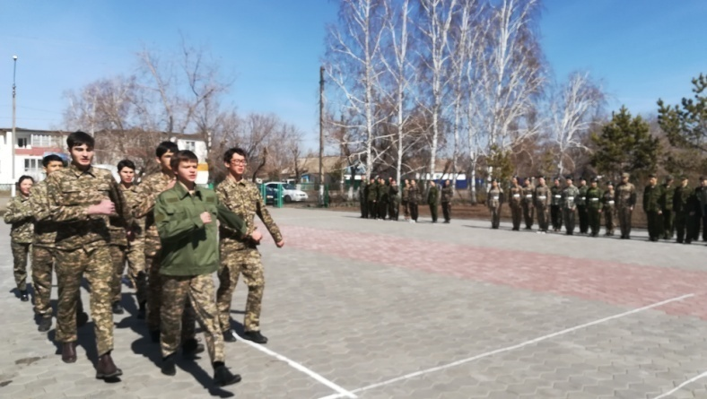В период с 19 марта по 30 апреля в Астраханской средней школе №2 согласно плана «Патриот» проводятся мероприятия патриотического направления, такие как уроки мужества, классные часы, конкурсы сочинений на трех языках «Письмо ветерану», смотр строя и песни «На знамя Победы ровняем шаг», встречи с ветеранами войны в Афганистане, фотоконкурс «Фотография ветерана».На постоянной основе ведется робота Тимуровской команды «Горячие сердца». По конкурсу строя и песни информация размещена на сайте «Нур Отан», а также заместителем директора по ВР написана статья в районную газету «Маяк». С целью реализации программы Рухани жаңғыру в направлении « Отаным-тағдырым»**,** было проведено открытое обшешкольное мероприятие «Бір әннің тарихы – История одной песни».

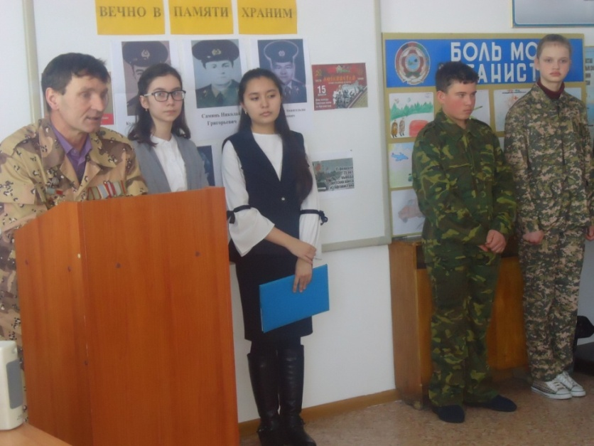По проведенным мероприятиям информация и фото отчет предоставили в районный отдел образования в папке- регистр , для участие в районном конкурсе на лучшую организацию работы по патриотическому воспитанию детей среди общеобразовательных учреждений. 